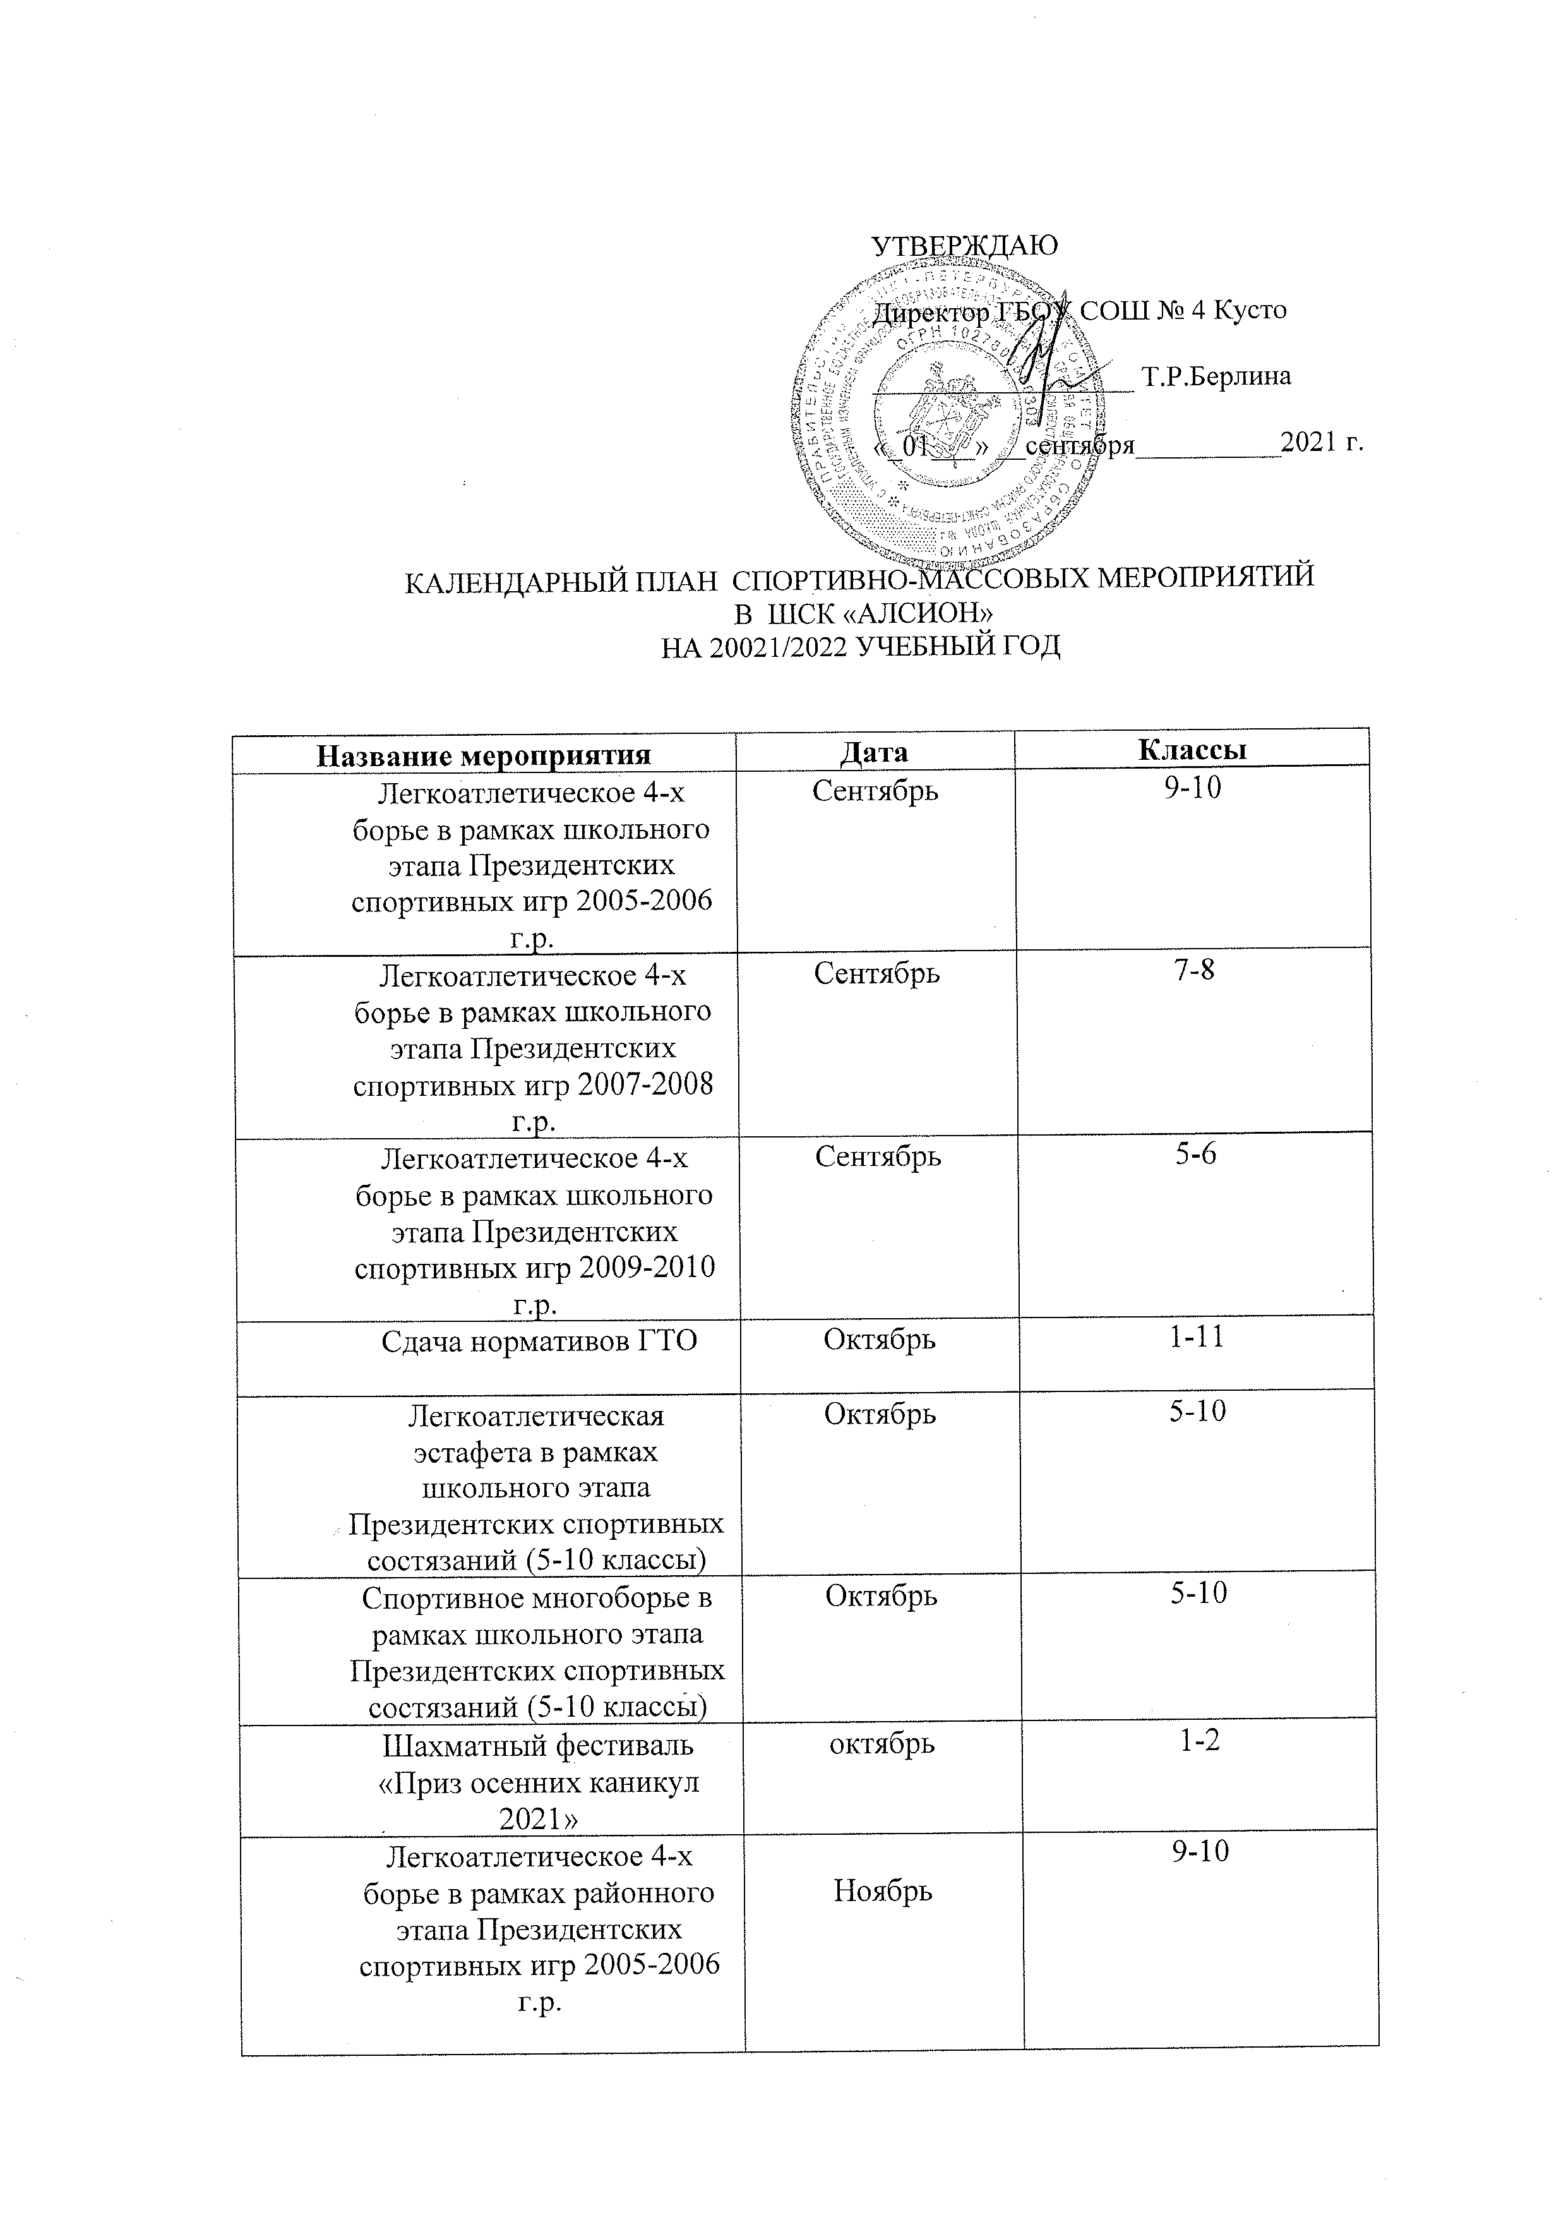

Легкоатлетическое 4-х борье в рамках районного этапа Президентских спортивных игр 2007-2008 г.р. | Ноябрь | 7-8
Легкоатлетическое 4-х борье в рамках районного этапа Президентских спортивных игр 2009-2010 г.р. | Ноябрь | 5-6
Легкоатлетическая эстафета в рамках районного этапа Президентских спортивных состязаний (5-10 классы) | Ноябрь | 5-10
Спортивное многоборье в рамках районного этапа Президентских спортивных состязаний (5-10 классы) | Ноябрь | 5-10
Турпоход в рамках сдачи нормативов ГТО | Ноябрь | 10-11
Кросс по пересечённой местности в рамках сдачи нормативов ГТО | Ноябрь | 4-10
Стритбол в рамках школьного этапа Президентских спортивных игр 2005-2006 г.р., 2007-2008 г.р., 2009-2010 г.р. | Ноябрь | 5-10
Стритбол в рамках районного этапа Президентских спортивных игр 2007-2008 г.р. | Ноябрь | 7-8
Стритбол в рамках районного этапа Президентских спортивных игр 2009-2010 г.р. | Ноябрь | 5-6
Командная поездка на экскурсию в Сваргас (футбольная секция) | ноябрь | 8-9
Турнир по шахматам «2-4 классов» | Ноябрь-декабрь | 2-4
КЭС-баскет | Ноябрь-декабрь | 8-11
Плавание в рамках сдачи нормативов ГТО | Декабрь | 3-11
Первенство школ Василеостровского района  «Белая ладья» | декабрь | 1-4
Стритбол в рамках Президентских спортивных игр 2005-2006 г.р. | Декабрь | 9-10
Шахматный фестиваль «Рождественский 2021» | декабрь | 2-4
Смешанный волейбол в рамках школьного этапа Президентских спортивных игр 2005-2006 г.р., 2007-2008 г.р. | Декабрь | 6-11
Смешанный пионербол в рамках школьного этапа Президентских спортивных игр 2009-2010 г.р., | Декабрь | 5-6
Настольный теннис в рамках школьного этапа Президентских спортивных игр 2005-2006 г.р., 2007-2008 г.р., 2009-2010 г.р. | Декабрь | 5-11
Мастер-класс от действующего футболиста | январь | 9-11
Районные соревнования по спортивной стрельбе | январь | 9-11
Смешанный волейбол в рамках районного этапа Президентских спортивных игр 2005-2006 г.р. | Январь-февраль | 9-11
Смешанный волейбол в рамках Президентских спортивных игр 2007-2008 г.р. | Январь-февраль | 7-8
Плавание в рамках районного этапа Президентских спортивных игр 2008-2009 г.р. | Январь-февраль | 9-10
Плавание в рамках районного этапа Президентских спортивных игр 2007-2008 г.р. | Январь-февраль | 7-8
Плавание в рамках районного этапа Президентских спортивных игр 2009-2010 г.р. | Январь-февраль | 5-6
Городские соревнования по спортивной стрельбе | Январь-февраль | 9-11
Участие в футбольном турнире «Мини-футбол в школу» | Февраль-март | 6-8
Настольный теннис в рамках районного этапа Президентских спортивных игр 2005-2006 г.р. | Февраль-март | 9-11
Настольный теннис в рамках районного этапа Президентских спортивных игр 2007-2008 г.р. | Февраль-март | 7-8
Настольный теннис в рамках районного этапа Президентских спортивных игр 2009-2010 г.р. | Февраль-март | 5-6
Районные соревнования “Весёлые старты” | Март | 3
Шахматный фестиваль «Приз весенних каниул 2022» | март | 2-4
Участие в ежегодном футбольном турнире «Памяти Друзей» в Красном Селе | Апрель | 9-11
Районные соревнования “К стартам готов!” | Апрель | 2
Весенняя эстафета | Апрель | 8-11
Футбольный турнир Мини-футбол в Школу (МИШКА) | Апрель | 2-11
Футбольный турнир «кожаный мяч» | Апрель-май | 5-11
Организация турнира между командами 8-х классов | Май | 8
Участие в турнире по футболу в честь победы в ВОВ | Май | 5 - 11

